T130: BÀI 56: CÁC ĐƠN VỊ ĐO THỜI GIAN
I. Yêu cầu cần đạt:
1. Kiến thức- kĩ năng:
- HS biết khái niệm đơn vị đo thời gian, mối quan hệ giữa một số đơn vị đo thời gian đã học. Củng cố kiến thức về năm nhuận, thế kỉ.
- HS vận dụng được việc chuyển đổi các số đo thời gian để giải quyết một số tình huống thực tế.
2. Năng lực:
- Chủ động tích cực tìm hiểu về các đơn vị đo thời gian, mối quan hệ giữa các đơn vị đo thời gian.
- Biết vận dụng được việc chuyển đổi các số đo thời gian để giải quyết một số tình huống thực tế.
- Có thói quen trao đổi, thảo luận cùng nhau hoàn thành nhiệm vụ dưới sự hướng dẫn của giáo viên.
3. Phẩm chất:
- Ham học hỏi tìm tòi để hoàn thành tốt nội dung học tập.
- Có ý thức trách nhiệm với lớp, tôn trọng tập thể.
II. Đồ dùng dạy học:
- PBT, slide trò chơi BT4
III. Các hoạt động dạy học chủ yếu:
Hoạt động của giáo viên |  | Hoạt động của học sinh
1. Khởi động: (2-3’)
- GV tổ chức trò chơi Xì điện  - Thời gian 3 phút  + Mỗi hs được nêu 1 đơn vị đo thời gian mà em biết nêu đúng sẽ được xì chỉ định bạn khác. Không nêu được hoặc nêu không đúng thua cuộc.  - GV Nhận xét, tuyên dương.  - GV dẫn dắt vào bài mới |  | - HS tham gia trò chơi  - HS lắng nghe.
2. Khám phá: (13-15’)
- GV giới thiệu tình huống qua tranh:  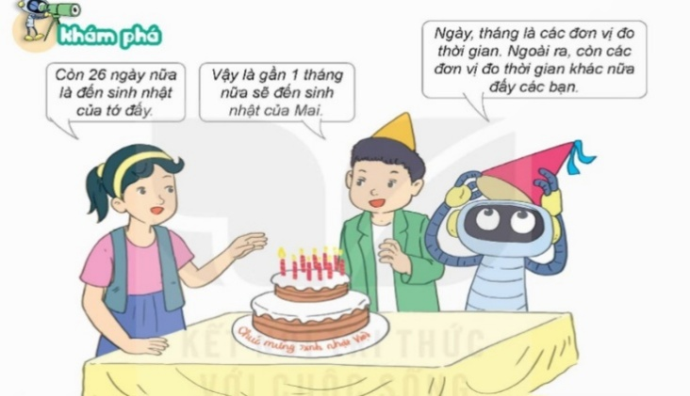  a)Các đơn vị đo thời gian  - Yc hs hoạt động CN hoàn thành thông tin trong 2 khung màu hồng vào PBT, sau đó thảo luận nhóm đôi. Thời gian 3 phút  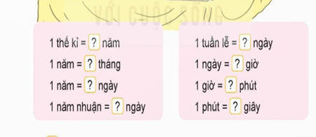  - Nhận xét , thống nhất kết quả. | - HS quan sát tranh và cùng nhau nêu tình huống mối quan hệ giữa các đơn vị đo thời gian.  - Hs hoạt động CN vào PBT- chia sẻ nhóm đôi  - Hs chia sẻ kết quả  - Nhận xét
  1 thế kỉ = 100 năm | 1 tuần lễ = 7 ngày
  1 năm = 12 tháng | 1 ngày = 24 giờ
  1 năm = 365 ngày | 1 giừo = 60 phút
  1nămnhuận=366ngày | 1 phút = 60 giây
b) Tháng – năm  - Yc hs hoạt động CN - nhóm đôi hoàn thành thông tin trong phiếu dưới:  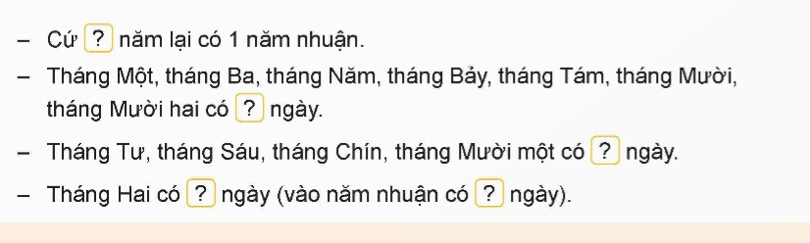  - Nhận xét chốt kết quả. | - Hslàm PBT  - Hs chia sẻ kết quả :  + Cứ 4 năm lại có 1 năm nhuận  + Tháng một, tháng ba, tháng năm tháng bảy, tháng tám, tháng mười, tháng mười hai có 31 ngày.  + Tháng tư, tháng sáu, tháng chín. tháng mười một có 30 ngày.  +Tháng hai có 28 ngày vào năm nhuận có 29 ngày.  - Nhận xét.  - 2-3 HS nhắc lại cả 2 phần a,b
2. Hoạt động Luyện tập- thực hành (15-17’)
Bài 1/65/PBT (3-4’)  - GV yêu cầu HS đọc đề bài.  - YC HS làm CN vào PBT.  - Mời các nhóm khác nhận xét, bổ sung.  - GV nhận xét tuyên dương (sửa sai)  => Chốt: Cách tính để xem năm đó là thế kỷ mấy như sau: em lấy 1 số đầu (đối với năm có 3 số) và 2 số đầu (đối với năm có 4 số) cộng thêm 1 sẽ ra thế kỷ.  Chú ý: năm nào hai chữ số cuối là 00 thì KHÔNG CỘNG | - HS đọc đề bài, cả lớp theo dõi..  - HS làm việc CN -chia sẻ nhóm đôi.  - Các nhóm báo cáo kết quả:  + Bà Trưng phất cờ khởi nghĩa năm 40- thuộc thế kỷ I.  +Đinh Bộ Lĩnh lên ngôi Hoàng Đế năm 968 - thuộc thế kỷ XX.  +Vua Lý Công Uẩn dời đô….- Thuộc TK XI.  + Hội nghị Diên Hồng năm 1248 – TK XX  + Chiến thắng Điện Biên Phủ 1954- TK XX  + Giải phong miền Nam … thuộc TK XX.  - Các nhóm khác nhận xét, bổ sung.  - Lắng nghe, (sửa sai nếu có)
Bài 2/66/ B (4-5’)  - Bài yêu cầu gì?  - GV yêu cầu HS đọc thầm mẫu và giải thích.  - GV hỏi:  + Em hãy nêu cách đổi 1giờ 15 phút ra giờ?  + Nêu mối quan hệ giữa phút và giờ?  => Chốt: GV lưu ý HS khi đổi đơn vị đo thời gian cần quan sát kĩ đơn vị đã cho và đơn vị cần đổi, xác định đúng mối quan hệ của chúng và nếu đổi từ đơn vị bé sang đơn vị lớn ta làm phép tính chia. | - HS: Số?  - HS đọc thầm và nêu cách hiểu mẫu.  - HS làm B  - Nhận xét  - HS nêu
  a) 90 phút = 1,5 giờ | b)1 giờ 15 phút = 1,25 giờ
  42 giây = 0,7 phút | 2 phút 27 giây = ?2,45phút
Bài 1/ 66/ V (4-5’)  - Bài yêu cầu gì?  - Yc hs làm V  - Nhận xét chốt đáp án  => Chốt: GV lưu ý HS khi đổi đơn vị đo thời gian cần quan sát kĩ đơn vị đã cho và đơn vị cần đổi, xác định đúng mối quan hệ của chúng và nếu đổi từ đơn vị bé sang đơn vị lớn ta làm phép tính chia và ngược lại. | - HS: Số?  - HS làm V  - Soi V – nhận xét:  - Hs chia sẻ cách chuyển đổi
  a) $\frac{1}{2}$ giờ = 30 phút | $\frac{2}{5}$ phút = 24 giây
  b)3 phút 36 giây = 3,6 phút | 3,6 phút = 3 phút 36 giây
  1 giờ 24 phút= 1,4giờ | 1,4 giờ = 1 giờ= 24 phút
Bài 2/ 66/ N (3-4’)  - Gọi HS đọc yêu cầu.  - Gv mời hs suy nghĩ làm N  - GV tổ chức cho HS chơi Plicker để tìm được câu trả lời.  - GV hỏi:  + Để biết con quay bạn nào lâu nhất em đã làm như thế nào?  + Em hãy nêu cách đổi của mình?  - GV nhận xét và tuyên dương.  => Chốt: GV liên hệ thực tế giới thiệu cho HS trò chơi con quay và lưu ý nhắc nhở HS chơi những trò chơi dân gian bổ ích. |  |  | - HS nêu yêu cầu.  - HS làm N  - HS tham gia chơi  + Cần đổi sang cùng đơn vị đo thời gian rồi so sánh.  - Hs nêu:  $\frac{1}{2}$ giờ x 60 phút = 3 phút  0,1 giờ x 60 phút = 6 phút  Vậy con quay của Rô- bốt quay lâu nhất.
3. Củng cố (2-3’)  - Qua tiết học em cảm thấy như thế nào?  - GV nhận xét tiết học. |  |  | - HS nêu cảm nhận.

